**Конспект**

**занятия по математике**

**(старшая группа).**

**Подготовила воспитатель: Рыськова И.С.**

**Программные задачи.**

1. Продолжать знакомить детей с составом числа из единиц на числах до 5.

2. Учить различать количественные и порядковые числительные, отвечать на вопросы: Сколько? Который? Какой по счету?

3. Закрепить знание геометрических фигур.

4. Закрепить дни недели, времена года.

Материал: карандаши, игрушки, птички (разного цвета), геометрический материал (квадраты, треугольники, круги).

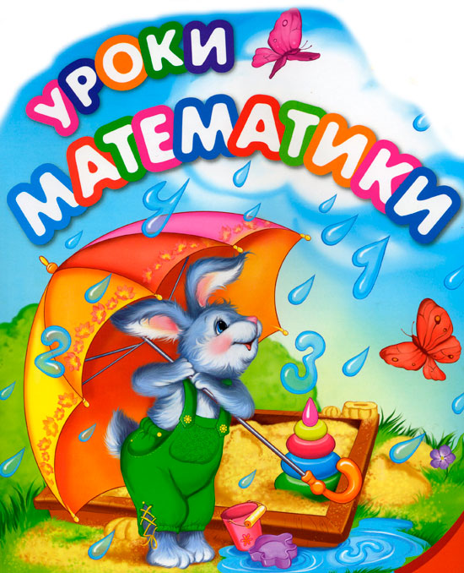

**Ход занятия.**

**Часть 1.**

**(Входит Петрушка с корзинкой в руках, где лежат пачки с карандашами).**

— Здравствуйте, детишки, девчонки и мальчишки, посмотрите, что я вам принес!

**(Показывает детям коробки с карандашами).**

— Сейчас узнаю, как вы умеете считать! (Раздает каждому ребенку карандаши).

Петрушка обращается к одному ребёнку, к Мише:

- Миша, сколько надо взять карандашей разного цвета, если я назову число 4?

(Ответ ребенка).

- Выложи число 4 на столе.

**(Ребенок выкладывает).**

**Петрушка:** Как у тебя получилось число 4? (Ответ ребёнка). Сколько у тебя карандашей разного цвет и сколь их всего?

**Воспитатель:** Ну, а теперь, Петрушка, отдохни, послушай, как мы будет считать на твоих карандашах.

**(Затем воспитатель показывает на флансиграфе разноцветных птичек: 4 (четыре).**

**Вопрос к детям**: Чем отличаются птички друг от друга?

(Ответы детей).

Сколько птичек каждого цвета? Сколько всего птичек? Как получилось число 4? Сколько нужно добавить птичек, чтобы получилось число 5?

(Ответы детей).

- А как еще можно составить число 5? Из каких разных предметов?

(Ответы детей).

**Физминутка.**

**«Штанга».**

Мы готовимся к рекорду,

Будем заниматься спортом (наклониться вперед),

Штангу с пола поднимаем (распрямиться),

Крепко держим...и бросаем. (упражнение повторить 3 раза).

Наши мышцы не устали—

И еще послушней стали!

Нам становиться понятно:

Расслабление — приятно!

**Часть 2. Работа с раздаточным материалом.**

**Воспитатель:** Дети, давайте покажем Петрушке, как мы умеем считать на его карандашах. Дети, положите карандаши в ряд. Возьмите 5 карандашей и положите перед собой, сосчитайте, сколько их?

**Воспитатель спрашивает:**

-Настя, какой по счету у тебя красный карандаш? А какой по счету у Олега красный карандаш? А у Оли? и т.д. (Так все остальные цвета). У кого на втором месте лежит желтый карандаш? А у Володи на каком месте желтый? и т.д.?

**Часть 3. Дидактическая игра «Тамграм» (составление фигур из разных**

**геометрических фигур).**

Цель игры: выяснить знание геометрических фигур. (Дети составляют фигуры из геометрических фигур, а затем называют их).

**Часть 4. Закрепление времен года, дней недели.**

**Через игры «Назови соседей», «Назови следующие времена года...», кидаем ребенку мяч.**

**Воспитатель:**

Ну, что же, Петрушка, понравилось тебе, как наши дети занимались? Как считали, играли?

**Петрушка:**

Да, очень!

Ну, приходи к нам еще!

**Петрушка:**

До свидания, ребята, до новых встреч!